1. **РАЗВИТИЕ РЕЧИ** « Чтение стихотворений о весне.

Дидактическая игра – Угадай слово».

Задачи: продолжать приобщать детей к поэзии, учить задавать вопросы и искать кратчайшие пути решения логической задачи. **Материалы :**Иллюстрации о весне

**Ход.**

**-** Отгадай загадку.

Рыхлый снег на солнце тает,

Ветерок в ветвях играет,

Звонче птичьи голоса

Значит к нам пришла…*(весна.)*

- Правильно, и сегодня мы с тобой будем говорить и слушать стихи о весне.

- Давай вспомним названия весенних месяцев. Первый месяц весны называется?

- Правильно, первый месяц – март. (***Изображение*)**

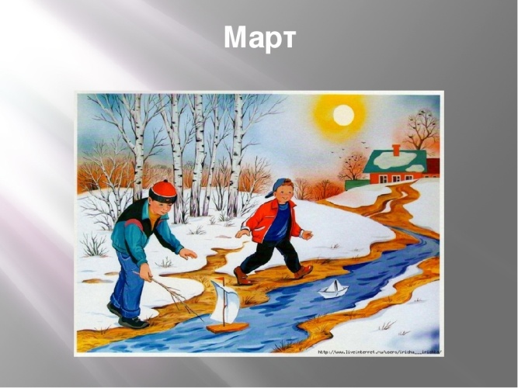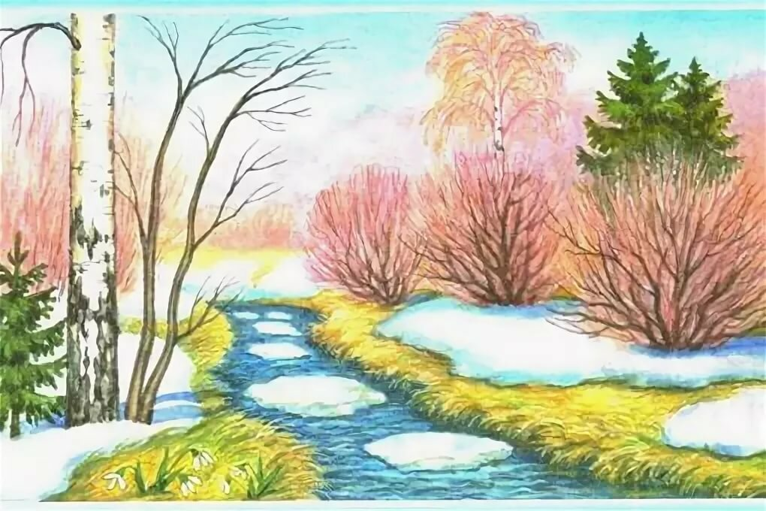

Что происходит с природой в марте?

- В марте начинает светить солнце ярче, его лучи прогревают землю, снег тает, и зима отступает. Послушай стихотворение **Федора Тютчева «Зима недаром злится».***(Изображение образа весны и зимы)*

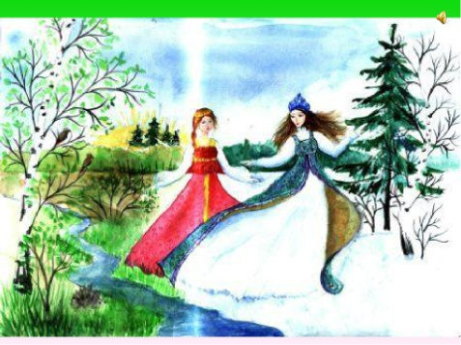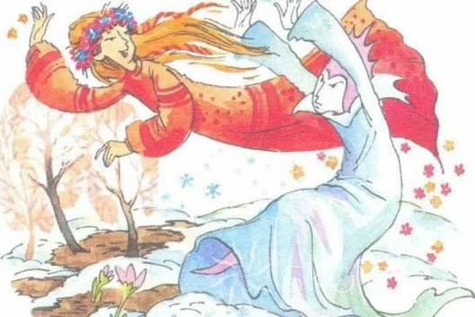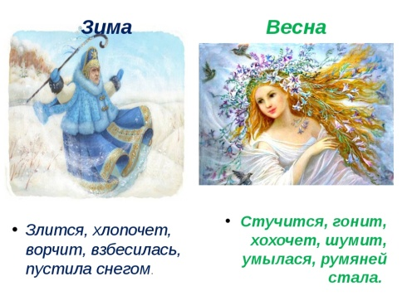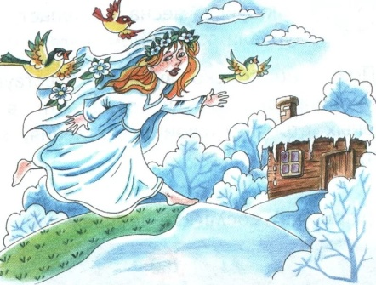

Зима недаром злится,

Прошла ее пора -

Весна в окно стучится

И гонит со двора.

И все засуетилось,

Все нудит Зиму вон -

И жаворонки в небе

Уж подняли трезвон.

Зима еще хлопочет

И на Весну ворчит**.**

Та ей в глаза хохочет

И пуще лишь шумит.

Взбесилась ведьма злая

И, снегу захватя,

Пустила, убегая,

В прекрасное дитя.

Весне и горя мало**:**

Умылась в снегу,

И лишь румяней стала,

Наперекор врагу.

- Какими словами автор говорит о том, что зима еще не закончилась, не отступила?

- С помощью чего весна прогоняет зиму?

- С кем сравнивает автор зиму?

- А в каком образе перед нами предстает весна? Какая она?

- Кто вам больше нравится в этом стихотворение весна или зима?

- А какой следующий месяц после марта.- Что происходит с природой в апреле?

- Правильно. Снег тает, на деревьях появляются почки и первые весенние листочки. Дружно к солнышку тянется первая зелень, первые. Послушай стихотворение, которое так и называется **«Здравствуй, весенняя первая травка!», а написал его Сергей Городецкий.** *(Изображение первой весенней зелени)*

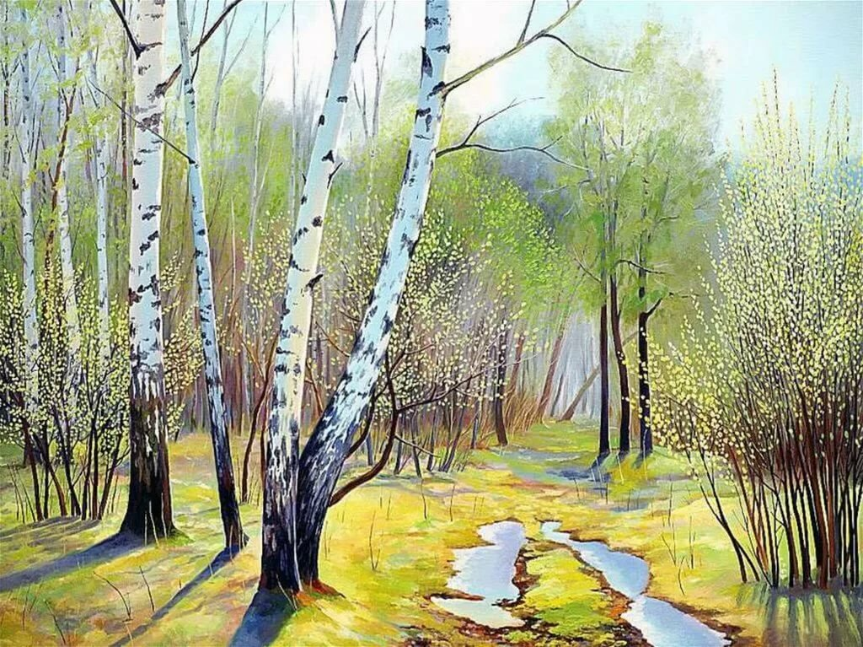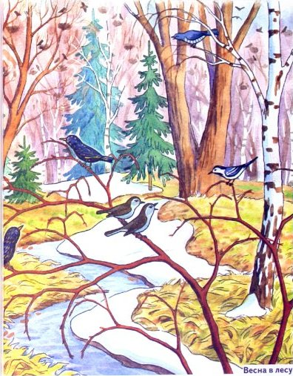

Здравствуй, весенняя первая травка!

Как распустилась? Ты рада теплу?

Знаю, у вас там веселье и давка,

Дружно работают в каждом углу.

Высунуть листик иль синий цветочек

Каждый спешит молодой корешок

Раньше, чем ива из ласковых почек

Первый покажет зелёный листок.

- Понравилось тебе стихотворение?

- Как оно называется?

- Это грустное или веселое стихотворение?

**Физминутка «Весна пришла»**

Солнце, солнце высоко *На цыпочках руки тянем вверх.*

Нам от солнышка тепло. *Легкие поглаживания руками по лицу.*

Тает снег от лучей, *Приседание.*

Звонко побежал ручей. *Бег по кругу.*

Вы за ручейком бегите,

Лужи все перешагните. *Ходьба, высоко поднимая колени по кругу.*

- Подскажи мне, как называется последний третий весенний месяц?

- Правильно, май. Что ты мне можешь рассказать о нем?

– Все правильно. Май - это месяц зелени, цветения, пения птиц и первых гроз.

- Послушай еще одно стихотворение, которое называется **«Салют весне», а написала его Зинаида Александрова***(Изображение весенней грозы)*

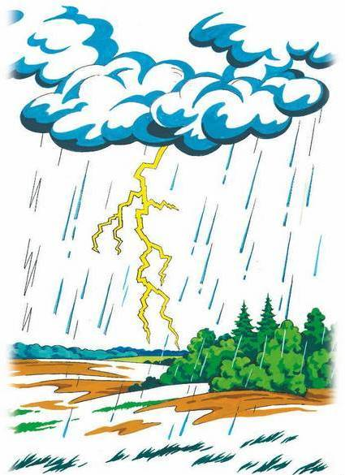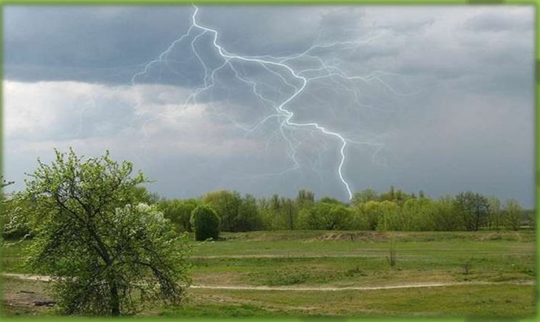

Ударил гром двенадцать раз  
И замер в стороне.            
Природа отдала приказ  
Салютовать весне.

Приказ – черемухе цвести,  
Крапиве быть не злой,  
Дождю дорожки подмести  
Серебряной метлой.

Чтоб каждый кустик был певуч,  
Всем птицам громче петь,  
А солнцу выйти из-за туч  
И веселее греть!

- Как ты думаешь, кто отдает приказы в этом стихотворение?

- А кому отдает приказы весна?

- С помощью чего весна хочет воздействовать на природу?

- Какая весна предстает перед нами в этом стихотворение?

- Молодец! А теперь немного поиграем в игры со словами. Я буду говорить слово, а ты придумай с ним предложение, связанное с весной. (Снег, появились, перелетные, распустились, теплые, и т.д.).

- Хорошо, молодец. Теперь послушай мое предложение: «Весна пришла». О чем говорится в предложение? ( о весне)--- Где стоит главное слово в предложении?

- Послушай другое предложение: «Показались проталины». Какое здесь главное слово? О чем говорится в этом предложение?

- Где стоит главное слово?

- Молодец!. Ты сегодня хорошо поработал( а)

А сейчас давай займемся рисованием!

1. **РИСОВАНИЕ «Весна пришла!»**

Цель: закреплять и уточнять знания детей о весне, ее характерных признаках; формировать умение детей изображать картину ранней весны, задумывать содержание своего рисунка и доводить замысел до конца; развивать эстетическое восприятие весенней природы;развивать познавательный интерес к природе; воспитывать любовь и бережное отношение к окружающему миру; **Демонстрационный материал:** иллюстрации весенней природы; репродукции картин о весне; и детские рисунки о весне из интернета. музыкальное сопровождение «Весна - красна» В. Шаинского; аудиозаписи песен о весне.

**Раздаточный материал:** листы бумаги А4, простой карандаш, акварельные краски, палитра, кисточки, стаканчики с водой, салфетки.

**Ход : - О чем мы сегодня говорили и читали стихи? ( о весне)**

- Наша земля прекрасна во все времена года, и каждое время года прекрасно по - своему. Но есть в природе время года, когда природа пробуждается от зимнего сна и вся живет ожиданием тепла, солнца. Это время называется «весна». Как прекрасна природа в это время года. Сколько радости приносит она людям и всему живому. Весне посвящают поэты- стихи, композиторы – музыку, а художники – свои картины. Весна приходит к нам со своей палитрой красок. Посмотри , как известные художники изобразили весну в своих картинах. Картина, на которой художники изображают природу называется ПЕЙЗАЖ. (пусть ребенок повторит слово Пейзаж).

-**Картина Исаака Ильича Левитана «Весна. Большая вода».**

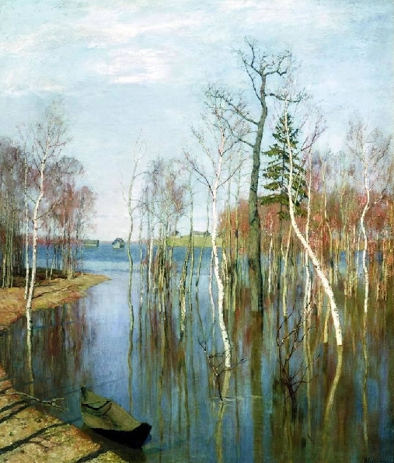

- Художник изобразил весенний разлив реки, затопивший пологие берега. Деревья отображаются в воде и кажутся еще выше.

- А вот **картина художника Алексея Саврасова «Грачи прилетели».**

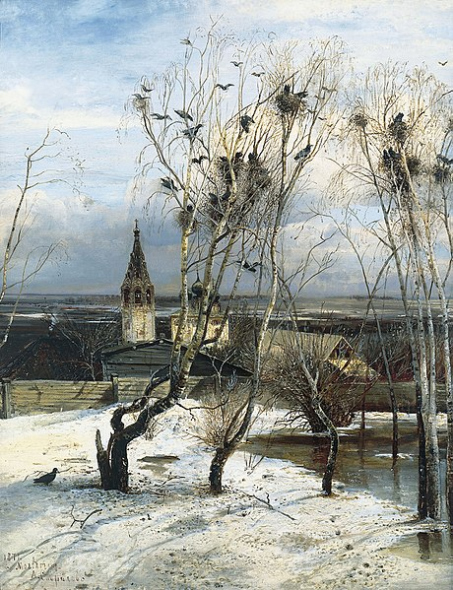

- Художник нарисовал раннюю весну, ещё лежит снег, он потемнел, стал рыхлым и серым. Местами снег подтаял, и видим лужицу. На старые березы в свои прошлогодние гнезда вернулись грачи. Они радуются весне, ремонтируют свои гнезда.

- Весна приходит со своей палитрой красок. Ранней весной – чистое, голубое небо, на проталинках – серая или чёрная земля, зеленеющая травка; подтаявший снег, синие ручьи. На этом фоне своей белизной выделяются стройные берёзы, от которых падают синие тени, так как ярко светит солнце.

- А сейчас давай поиграем в игру «Веснянка».

***Игра «Веснянка»***

Солнышко, солнышко, золотое донышко, (дети идут по кругу).

Гори, гори, ясно, чтобы не погасло!

Побежал в саду ручей (дети бегут по кругу).

Прилетело сто грачей, (дети машут руками, стоя на месте).

А сугробы тают, тают (дети приседают на месте).

А цветочки подрастаю. (дети медленно встают).

- Молодцы! Поиграли, отдохнули.

А сейчас я предлагаю тебе нарисовать свою картину весны. (Дети проходят за столы) Подумайте, какой сюжет вы хотите нарисовать?

- Прежде чем приступишь к работе, предлагаю размять пальчики.

***Физкультминутка.***

Я Весне построю дом, (Руки сложить домиком, и поднять над головой)

Чтоб окошко было в нём, (Пальчики обеих рук соединить в кружочек)

Чтоб у дома дверь была, (Ладошки рук соединяем вместе вертикально)

Рядом чтоб сосна росла. (Одну руку поднимаем вверх и "растопыриваем" пальчики)

Чтоб вокруг забор стоял,

Пёс ворота охранял, (Соединяем руки в замочек и делаем круг перед собой)

Солнце было, дождик шёл, (Сначала поднимаем руки вверх, пальцы "растопырены. Затем пальцы опускаем вниз, делаем "стряхивающие" движения)

И тюльпан в саду расцвел! (Соединяем вместе ладошки и медленно раскрываем пальчики – «бутончик тюльпана»)

**Самостоятельная художественная деятельность детей.**

КАРТИНКИ ДЕТЕЙ ИЗ ИНТЕРНЕТА

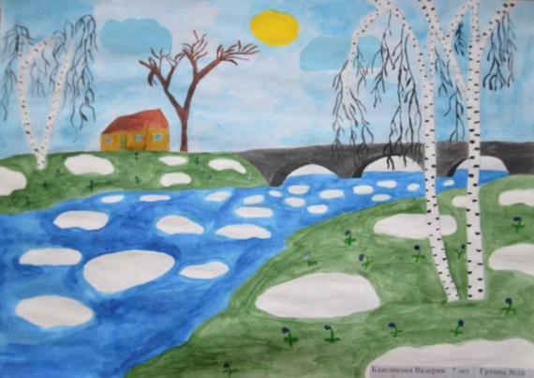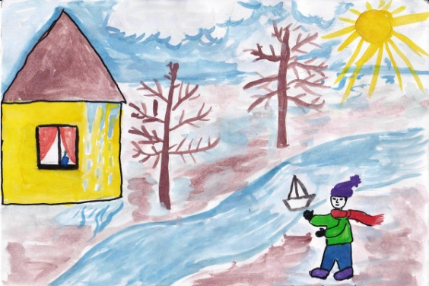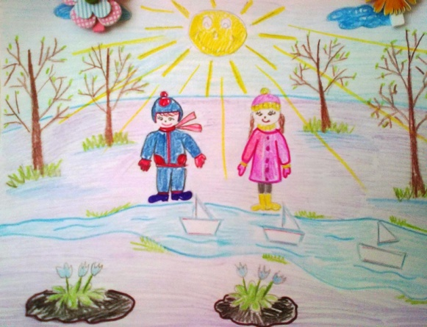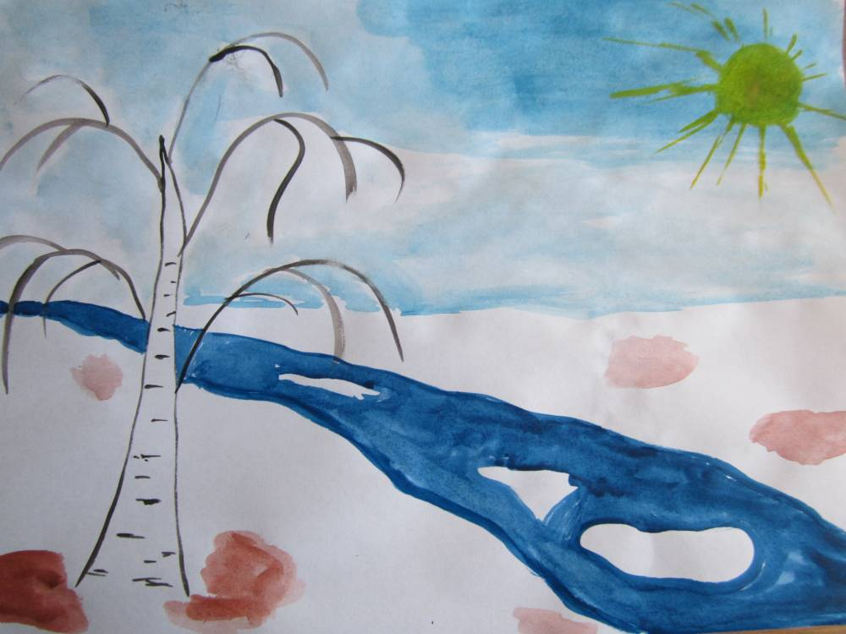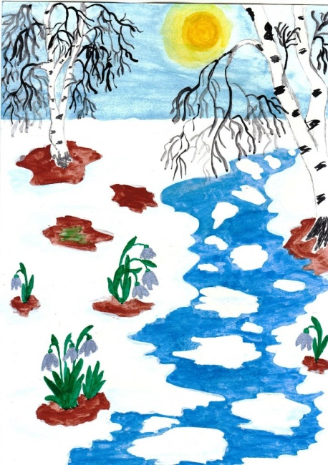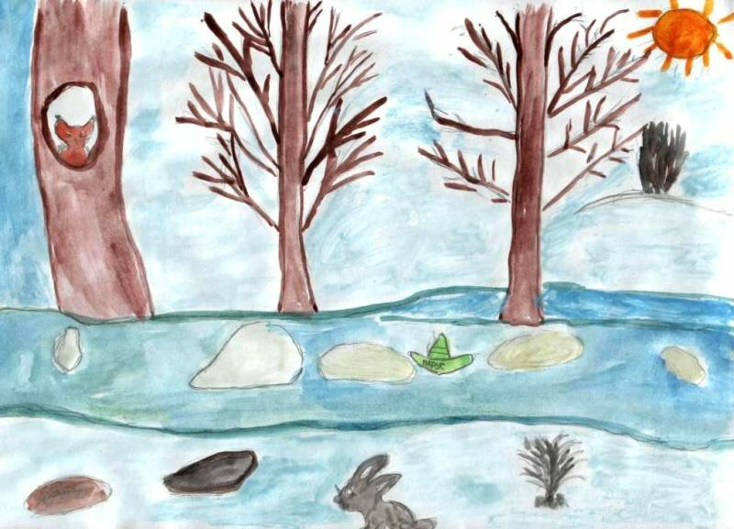

ССЫЛКИ В ПОМ

ССЫЛКИ В ПОМОЩЬ РОДИТЕЛЯМ:

<https://stranamasterov.ru/node/898451>

<https://youtu.be/JTN8PWRQRgI>